微電腦離心機使用說明書
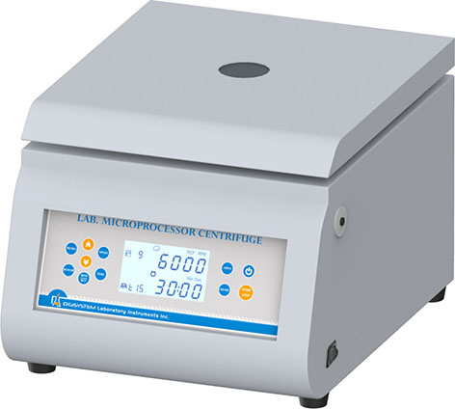
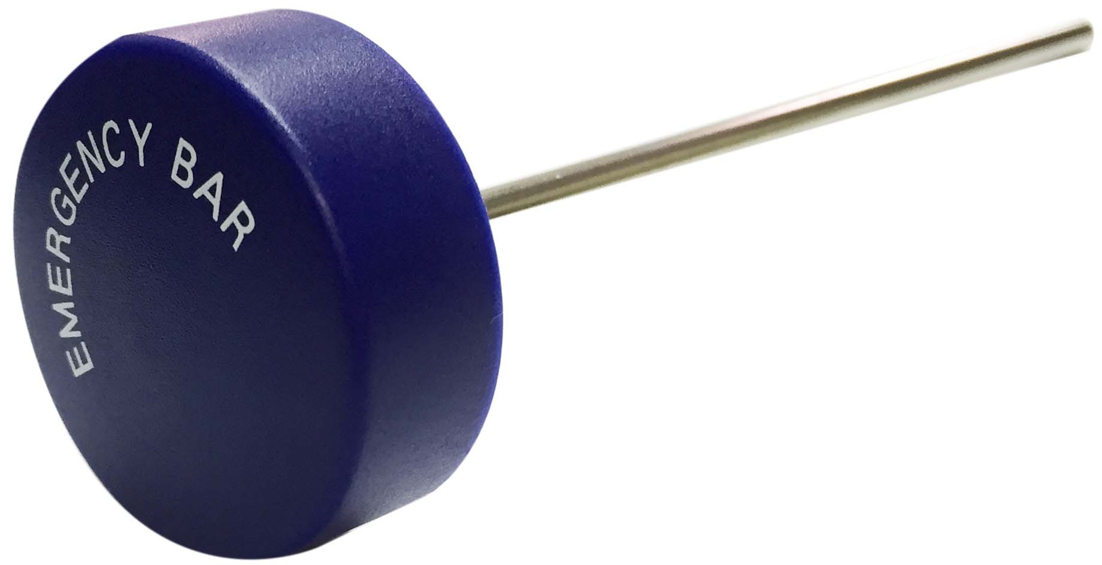
上蓋

手動開門棒
緊急開門裝置
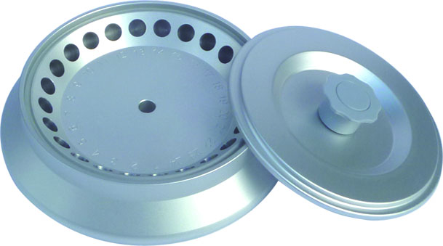

總電源開關
轉盤MAR-24

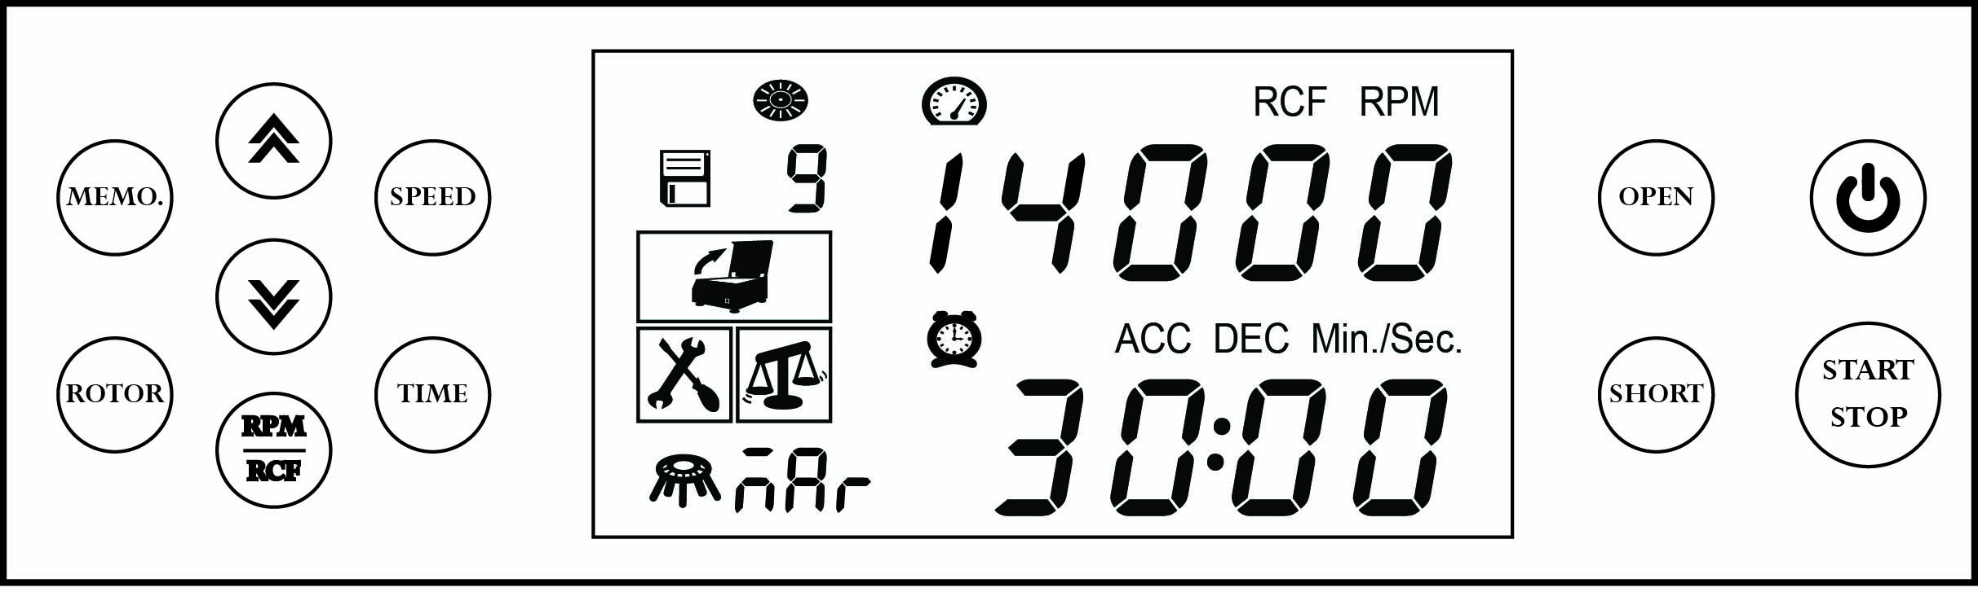

注意:
* 離心機完全停止前，請勿打開上蓋。
* 離心機運轉時，請勿移動機器。
* 機器故障時，請勿自行拆卸離心機，請交由專業人員處理。
* 任何緊急情況，將”手動開門棒”(EMERGENCY BAR)插入”緊急開門裝置”的洞口內，用力往內推，可使上蓋打開。

使用步驟:


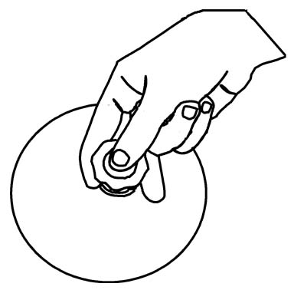
- 將機器放置於平坦的表面上，將插頭插入插座，請注意所需電壓，電壓標示於機器後方標籤上。將機器右側總電源開關打開。
- 按 鍵，螢幕亮起。按 鍵，將上蓋打開，螢幕上 圖示閃爍。用手指(如圖1)按住“轉盤蓋頭”，用大拇指壓下“轉盤蓋頭”中心並拉起蓋子，將試管以對稱等重的方式插入轉盤中，使轉盤維持平衡狀態。
圖1
注意: 如果轉盤不平衡，機器運轉時將會出現嚴重抖動現象，馬達與內部零件會容易受損。
- 將上蓋輕輕放下，在前緣向下施力，將上蓋蓋好。 圖示會消失。
注意: 運轉前，請務必確認上蓋已蓋好。


- 按 鍵，螢幕上速度值會閃爍，按 鍵，選擇以RPM(速度)或RCF(離心力)輸入數值，



按 或 設定需要數值，再按 鍵或其他任一個功能鍵，即可輸入數值。
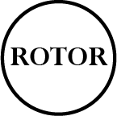
- 按 鍵，螢幕上秒數值會閃爍，按 或 設定秒數，再按 鍵，螢幕上分鐘數值會閃爍，按 或 設定分鐘數，最後按 其他任一個功能鍵，即可輸入數值。

- 按 鍵，上排顯示轉盤型號，下排顯示套管尺寸，按 鍵，可選擇上排或下排數值，閃爍的數值，可用 或 調整數值，再按 鍵或其他任一個功能鍵，即可輸入數值。(如不需知道正確RCF值，此項目可不設定)

- 設定完成後，按 鍵，啟動機器。機器運轉中，按 鍵，可隨時終止機器運轉，機器完全停止運轉，上蓋自動打開。
- 設定好速度後，按 鍵，可馬上啟動機器，放開 鍵，機器馬上停止。

- 記憶模式使用與參數設定:
10.1使用記憶模式: 按 鍵， 圖示會閃爍，按 或 選擇記憶組數1,2,…,9，選擇確認後，按 鍵，啟動機器。
10.2 記憶參數設定: 按 鍵， 圖示會閃爍，按 或 選擇記憶組數1,2,…,9，選擇確認後，依照上述步驟4,5,6，設定速度(或RCF)、時間、轉盤與套管尺寸，最後按 鍵，即設定完成。
10.3 如何離開記憶模式: 按 鍵，按 或 一直按到 沒有數字為止，再按 鍵，即可離開記憶模式。(備註: 按 鍵，關閉電源，再按 鍵，啟動電源，即可離開記憶模式。)

其他功能 (非運轉情控下，才可執行):
- 調整文字對比度:長按 鍵不放，同時再按 鍵，螢幕上ACC會閃爍，此時文字會增加對比。長按 鍵不放，同時再按 鍵，螢幕上DEC會閃爍，此時文字會減少對比。放開按鍵，停止對比調整。
- 調整背景亮度:長按 鍵不放，同時再按 鍵，螢幕上ACC會閃爍，此時背景會增加亮度。長按 鍵不放，同時再按 鍵，螢幕上DEC會閃爍，此時背景會減少亮度。放開按鍵，停止亮度調整。

維修手冊
故障發生原因與對策
故障現象或螢幕上錯誤訊息 | 故障原因 | 對策
馬達無法運轉 | - 異物卡住，使馬達無法運轉  - 馬達故障，無法運轉。 | - 將異物移除，重新啟動。  - 聯絡經銷商維修。
馬達過熱 | - 機器使用過久，溫度過熱。  - 馬達故障，使機器過熱。 | - 停止使用，讓機器冷卻後，重新啟動。  - 聯絡經銷商維修。
電流過高 | - 轉盤負載過重，使電流過高。  - 馬達故障，使機器電流過高。 | - 減輕轉盤負載，重新啟動。  - 聯絡經銷商維修。
電壓過高 | - 變壓器故障，使電壓過高。 | - 聯絡經銷商維修。
無 | - 馬達未停止時，重新啟動電源，此錯誤訊息會產生。 | - 等馬達完全停止，按OPEN鍵後，再關上蓋，重新啟動。
運轉不平衡 | - 轉盤設置不平衡。 | - 按OPEN鍵後，將轉盤平衡設置後，重新啟動。
錯誤開門 | - 運轉中，上蓋被強制打開。 | - 等馬達完全停止，按OPEN鍵後，再關上蓋，重新啟動。
轉速不正確 | - 馬達、線路板或變壓器故障，使速度無法到達設定轉速。 | - 聯絡經銷商維修。
螢幕無法顯示 | - 電源沒開。  - 插座壞掉。  - 保險司燒掉。  - 線路板故障。 | - 開啟電源。  - 更換一個新插座。  - 更換保險司。  - 聯絡經銷商維修。
保險司燒掉 | - 保險司損耗。  - 變壓器故障。 | - 更換新的保險絲。  - 聯絡經銷商維修。
備註: 螢幕上的錯誤訊息，按 鍵，即可清除。

